Đáp án đề thi môn Sử mã đề 324 THPT Quốc Gia năm 2017

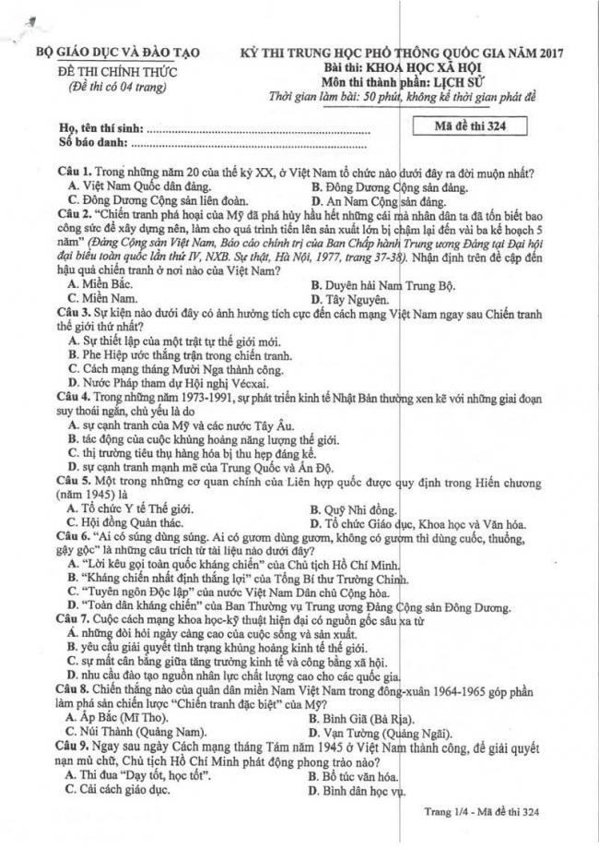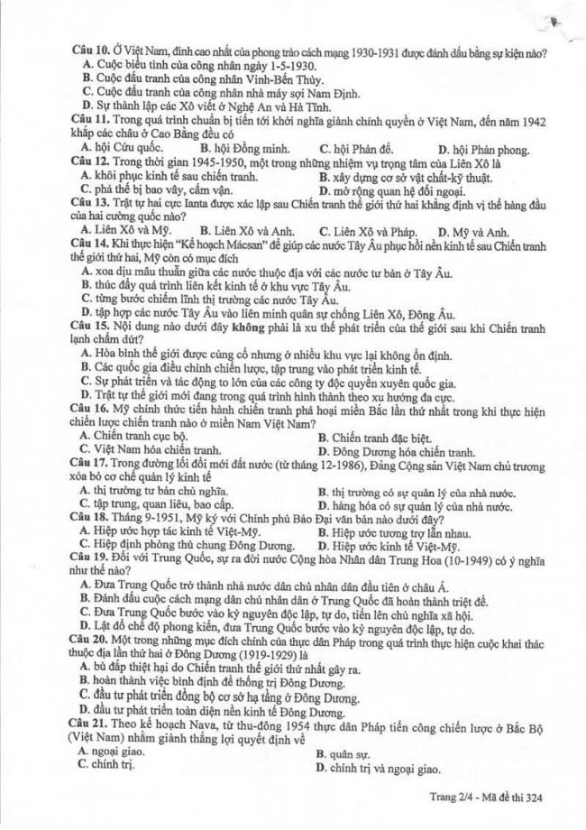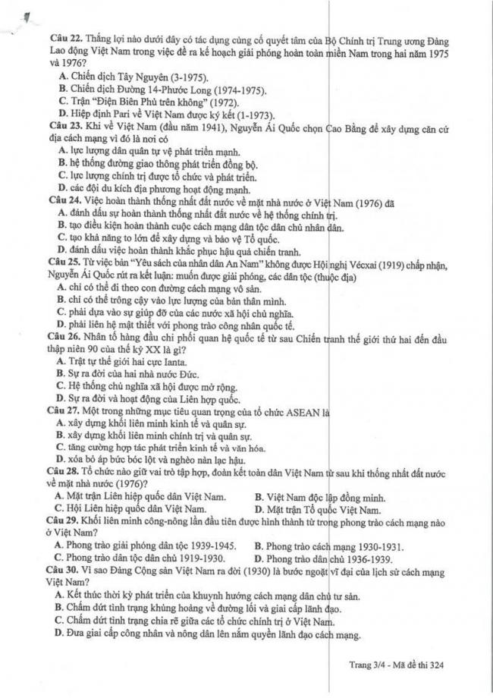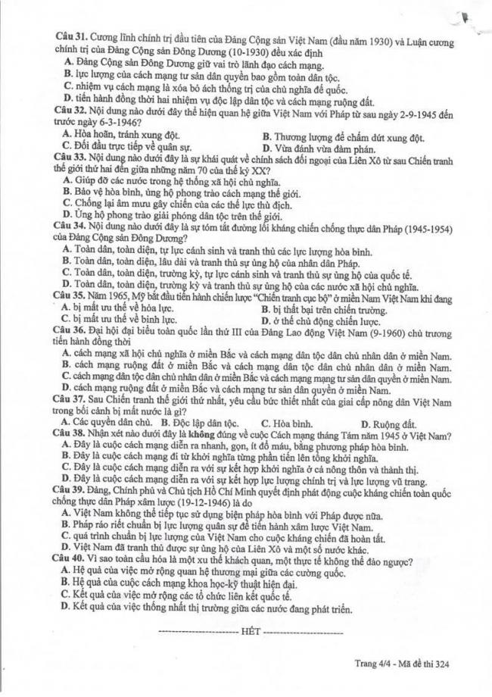
Đáp án
1C | 2A | 3C | 4B
5C | 6A | 7A | 8B
9D | 10D | 11A | 12A
13A | 14D | 15C | 16A
17C | 18A | 19C | 20A
21B | 22B | 23C | 24C
25B | 26A | 27C | 28D
29B | 30B | 31C | 32C
33B | 34C | 35B | 36A
37B | 38A | 39A | 40B

Theo thông báo kỳ thi THPT Quốc Gia 2018 sẽ diễn ra vào các ngày 26, 27, 28/6. Ngay sau khi các thí sinh kết thúc buổi thi, chúng tôi sẽ cập nhật nhanh nhất và chính xác nhất Đề Thi - Đáp Án môn Vật lí. Bạn có thể xem tại đây:
ĐỀ THI THPT QUỐC GIA 2018

